Стрелок-связист.
Стрелок-связист совмещает две специальности, отвечая за орудийную систему корабля и за средства дальней связи. Его рабочее место имеет два совмещённых пульта управления.
1) Механика систем вооружения.
В распоряжении стрелка-связиста находится пульт управления орудиями корабля, представляющий из себя табло наведения с координатной сеткой, блок диагностики систем вооружения, блок включения автомата наведения орудий и кнопка открытия огня.
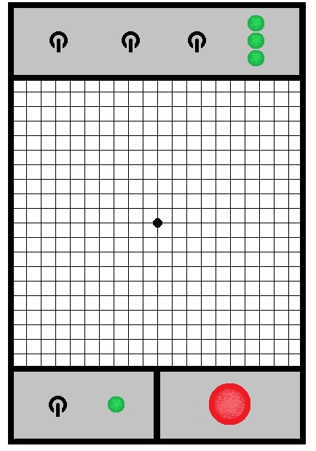
Последовательность действий при использовании пульта:
- Бортовой компьютер предупреждает об опасности сближения с астероидным полем или иным опасным объектом.
- Командир корабля или помощник командира даёт команду на уничтожение объекта.
- Стрелок-связист включает автомат наведения и уничтожает цель.
- В случае недостатка энергии или неисправности автомата наведения производится ручное наведение по координатной сетке.
- Мастер, сверяясь с выбранной траекторией объекта, называет координаты квадрата, в котором был замечен объект, через некоторое время – следующего и так далее. Время между озвучиванием координат зависит от скорости объекта.
- Стрелок-связист должен угадать координаты следующего квадрата, прежде чем мастер его назовёт и произвести по нему залп, озвучив координаты, команду «огонь» и нажав кнопку.
2) Механика связи.
Помимо орудийного, в распоряжении связиста находится пульт системы связи, состоящий из блоков диагностики и переключения диапазонов.

Отыгрыш связи будет скорее всего производиться через закреплённый на пульте ноутбук с открытым диалоговым окном.
Общий вид пульта и расположение модулей:

